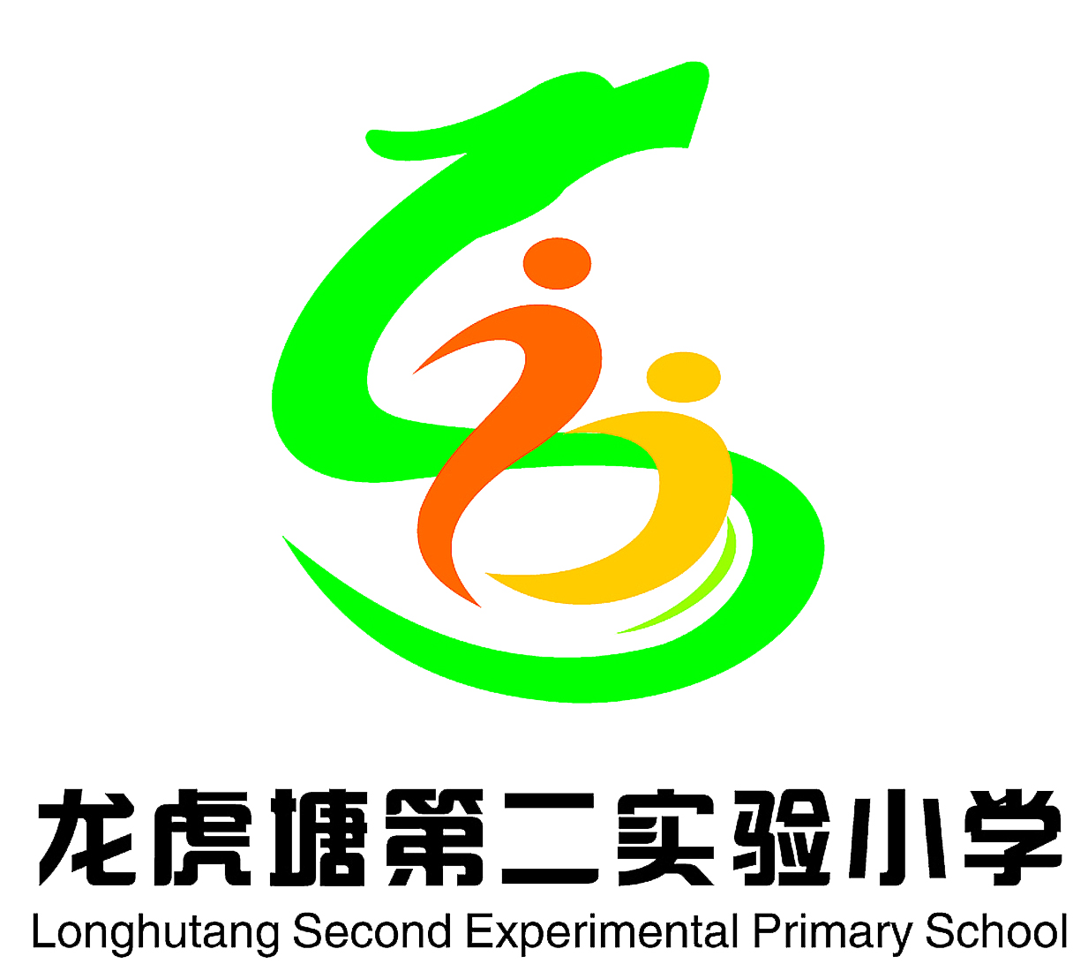

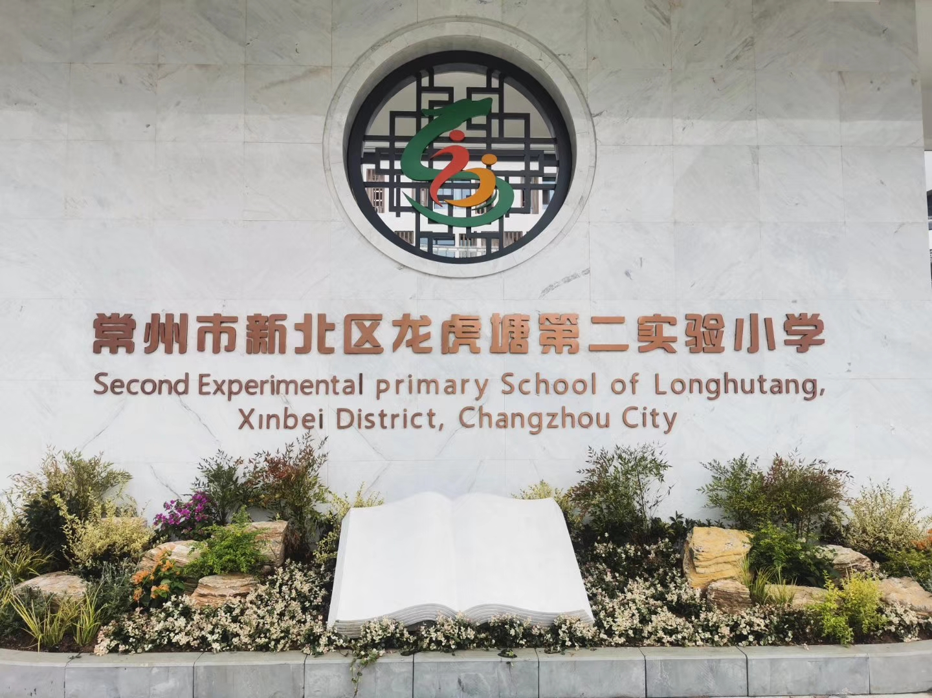

2022—2023学年度第二学期
班 级：五(1)(2)(3)班

教 师： 周玉婷

校本（综合实践）教师考核项目一览
 | 优级标准 | 9月 | 10月 | 11月 | 12月 | 1月
记载本  （每月） | 优级：每月准时上交记载本，且各栏填写详细，字迹端正，学习过程环节清晰，效果反馈实在有效；  良级：需提醒方能准时上交，各栏均已填写，但不够细致完善，部分反馈漏写；  合格：需再三提醒方能上交，且记载简单，提出的问题次月没能得到改进；  不合格：未交。
课程执行  （每月） | 优级：1、教师能提前三分钟进入教室，维持学生秩序；  2、严格执行课程内容，不随意挪作他用；  3、学习活动清晰有效，学生兴趣较高；  良级：1、基本准时进教室，执行课程计划；  2、课堂秩序良好，学习活动有效；  合格：能执行课程计划，但学生纪律较为混乱，教师未能引起重视；  不合格：迟到，或没有执行课程计划。
教研活动  （每学期一次，由学科组组织） | 优级：1、准时参加教研活动，不拖拉；  2、记载认真；  3、教研活动中发言积极，且有个性的思考；  良级：1、基本准时参加活动；  2、活动过程较为认真，极少做与活动无关的事；  合格：迟到，且活动中表现心不在焉；  不合格：未参加活动，且没有事先请假。
书香沙龙 | 优级：按时高质量跟帖；  良级：需提醒方能跟帖，质量基本符合要求；  合格：需再三提醒方能跟帖，且质量一般；  不合格：网络直接下载，或再三提醒后也未完成。
月考核总评
课程开发  （学期） | 优级：能主动承担新的课程开发任务，且有思考，有策略；  良级：没有开发新的课程，但在执行课程的过程中能有自己的思考，且主动与责任人交流；  合格：只是承担了课程执行者的角色。
备注：（1）记载本和课程执行为每月月考核常规项目，其中，最后评定“优”必须是两项均为“优”，一“优”一“良”或两项均为良则月考核最后评定为“良”，只要有一项“合格”，当月月考核即为“合格”；校本课程管理和考核小组组长——何玲洁 组员：耿周霖、王丽、徐佳、朱玥、张玲 、周玲、房丽丽、陈露、万婧、张洁、黄莺

序号 | 导师  龙虎塘第二实验小学2022-2023学年第二学期校本（综合实践）课程安排表  姓名 | 主题名称 | 班级社团  地点 | 序号 | 导师  姓名 | 主题名称 | 班级社团地点
1 | 徐艳丽 | 我AI数学—数学绘本 | 一（1、2）班 | 23 | 恽丽玲 | My school life | 四1～4班
2 | 郑芬 | 读成语故事，沐智慧之光 | 一（1、2）班 | 24 | 胡芝芬 | 叩开诗歌大门(金波) | 四1.四3班
3 | 卢琳 | 我AI数学—数学绘本 | 一（3、4）班 | 25 | 陆如蓝 | My school life | 四5～8班
4 | 吕鑫 | 读成语故事，沐智慧之光 | 一（3、4）班 | 26 | 程杨 | 寻访东坡文化 | 四5，四7班
5 | 费玥 | 我AI数学—数学绘本 | 一（5、6）班 | 27 | 朱莉萍 | 风好“筝”当时 | 四6，四8班
6 | 刘小丽 | 读成语故事，沐智慧之光 | 一（5、6）班 | 28 | 田静 | 叩开诗歌大门（李白） | 四2，四4班
7 | 何玲洁 | 我AI数学—数学绘本 | 一（7、8）班 | 29 | 朱莹 | 营养午餐 | 四1～4班
8 | 方英 | 读成语故事，沐智慧之光 | 一（7、8）班 | 30 | 左燕磊 | 营养午餐 | 四5～8班
9 | 许秋明 | 把数学画出来 | 二（1、2）班 | 31 | 赵湘 | “圆”的前世今生 | 五（1、2、3）班
10 | 常燕楠 | 我“语”春天有个约会 | 二（1、2）班 | 32 | 姜丽娟 | “圆”的前世今生 | 五（4、5、6）班
11 | 刘丽雅 | 把数学画出来 | 二（3、4）班 | 33 | 王巧凤 | 跟着诗词游常州 | 五（4、5、6）班
12 | 栾亚南 | 我“语”春天有个约会 | 二（3、4）班 | 34 | 张娟 | 跟着诗词游常州 | 五（1、2、3）班
13 | 奚丹芸 | 把数学画出来 | 二（5、6）班 | 35 | 周玉婷 | Cinderella话剧表演 | 五1-3
14 | 赵婷 | 我“语”春天有个约会 | 二（5、6）班 | 36 | 徐洁 | Cinderella话剧表演 | 五4-6
15 | 顾昕 | 把数学画出来 | 二（7、8）班 | 37 | 吴静娟 | 跟着诗词游常州 | 五（7）班
16 | 陈莉 | 我“语”春天有个约会 | 二（7、8）班 | 38 | 朱玥 | 制定旅游攻略 | 六（1）班
17 | 周敏颖 | 中西方节日文化对比 | 三（1）班  三（2）班  三（6）班 | 39 | 耿云 | 制定旅游攻略 | 六（2）班
18 | 季琳 | 我们的节日 | 三（1）班  三（2）班  三（6）班 | 40 | 周丹 | 制定旅游攻略 | 六（3）班
19 | 许逸超 | 探传统节日 做文化传人——端午节 | 三（1）班  三（2）班  三（6）班 | 41 | 叶朝阳 | 制定旅游攻略 | 六（4）班
20 | 薛建萍 | 中西方节日文化对比 | 三（3）班  三（4）班  三（5）班 | 42 | 杨建芬 | 制定旅游攻略 | 六（5）班
21 | 钱成 | 我们的节日 | 三（3）班  三（4）班  三（5）班 | 43
22 | 曹晓曙 | 探传统节日 做文化传人——元宵节 | 三（3）班  三（4）班  三（5）班 | 44

活动内容版块安排计划
实施目标 | 五年级的同学对绘本阅读很有兴趣，在有了一定的英语学习基础上，能够理解掌握很多句型表达。因此，在阅读的基础上，让学生尝试制作绘本，在原文的理解上，用自己的语言讲述故事。并且能够在创编故事的同时，能够学会表演，提升口语表达能力，五年级的英语教师结合课外绘本引领学生创编表演综合实践——RS英语之英文绘本故事，并尝试话剧表演，通过前期的剧本、任务扮演、道具制作准备等，最后进行话剧表演。
实施长度（含寒暑假第一周） |  | 6周
计划
活动内容（主要单元板块 序列预设） |  |  | 活动形式
课程介绍 |  |  | 视频资源+PPT展示
阅读绘本 |  |  | PPT展示  学生课堂学习
- 创编绘本  - 人物角色安排  - 道具制作  - 排练 |  |  | PPT展示  学生课堂绘制
话剧展示 |  |  | 话剧表演展示

每次活动记录
活动时间 | 活动内容（强调生成） | 学生出勤 | 活动效果
第1-3周 | 课程介绍+分组准备 | 全勤 | 良好
第4-6周 | 阅读绘本Cinderella | 全勤 | 良好
第7-9周 | 小组创编表演绘本 | 全勤 | 良好
第10-12周 | 创作剧本 | 全勤 | 良好
第13-15周 | 道具制作 | 全勤 | 良好
第16-18周 | 话剧表演排练 | 全勤 | 良好
第19-20周 | 评价拓展 | 全勤 | 良好

活动研究报告（三~六年级）
研究主题 | Cinderella话剧表演
小组成员 | 徐昕瑶、孟卓知、王吉周、陈梓淇、李梓桐、柳皓晨、周芸萱
指导老师 | 周玉婷
问题研究背景 | 学英语泛戏剧化教学模式是情境教学中延伸出来的一种教学模式，  它对于培养学生自主学习能力、形成初步的综合语言运用能力有促进作用。教师需结合该模式在小学英语课堂中的实际运用情况，找出具体的救学策略，以优化小学英语教学。
研究目的及意义 | 通过英语学习使学生形成初步的综合,目前在小学英语教学中泛戏剧化教学，语言运用能力，促进心智发展，提高综合模式已经被教师普遍重视。小学生好动、 教师要在课堂上释放。五年级活用英语的氛围，提高学生的综合语言运用。泛戏剧化教学模式便是十分奏效且剧表演情况的调查。
研究活动过程 | 1.通过观看戏剧视频初步了解戏剧是一种什么形式。2、通过小组活动根据《Cinderella》这篇课文改编成戏剧。3、全班展示表演《Cinderella》感受戏剧。
研究收获（感想） | 通过逼真的情景设定和道具运用，为孩子们搭建了开口说英语的互动舞台，也为孩子们在英语口语中得到提升。
相关调查问卷

相关过程性图片
